ОТЧЕТ О РАБОТЕ ФОНДА: 2020 год

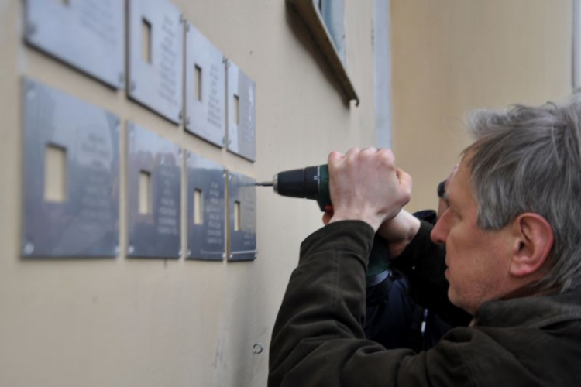
Фото: Александр Сорокин, Москва, Фрунзенская набережная 2/1, установка 16.02.2020

Москва, 2020

СОДЕРЖАНИЕ:

- Общая информация…….….…….…….…….…….……….………….……..3

- Показатели…..….…….…….….…….……....…….…….….………….……..4

- События в работе Фонда за 2020 г….….….….….………….…....…..…….5

- Инициативные группы в других странах….……….….……..…….…..….7

- Финансовые показатели….……….….….….…….….….…………….….….8

Проект «Последний адрес» – это широкая общественная инициатива, имеющая своей целью увековечение памяти наших соотечественников, ставших жертвами политических репрессий и государственного произвола в годы Советской власти.

Основополагающий принцип этого проекта – «Одно имя, одна жизнь, один знак».

Знак «Последнего адреса», разработанный на основе проекта известного российского архитектора Александра Бродского, представляет собою пластину из нержавеющей стали размером 11 на 19 см. На нее очень простым «рубленым» шрифтом вручную наносится, с использованием шрифтовых клейм, несколько строк с сухими сведениями о жертве политических репрессий.
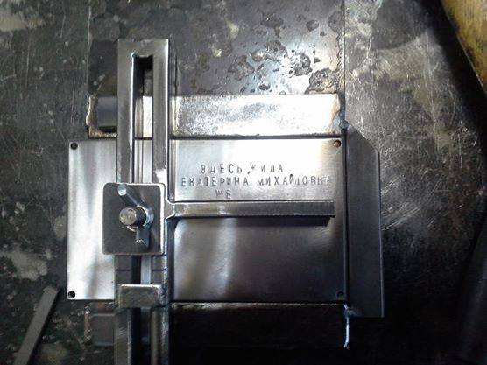

У каждого знака есть инициатор. Человек направляет заявку на установку мемориального знака через электронную почту Фонда «Последний адрес». При этом он может не быть родственником жертвы.

Рабочий процесс, итогом которого является установка мемориального знака, состоит из нескольких этапов:
1. Получение и регистрация заявки.
2. Исследовательская работа (подтверждение сведений через базу данных о репрессированных Общества «Мемориал», Центральный архив ФСБ России или Государственный архив Российской Федерации).
3. Согласование установки мемориального знака с собственниками или жильцами.
4. Производство мемориального знака.
5. Установка.
6. Публикация на сайте www.poslednyadres.ru справочных, информационных, фото и видео материалов, посвященных установленному знаку: конкретному человеку, чье имя на нем фигурирует, и конкретному дому, который стал его «последним адресом».

Ключевая сложность процесса заключается в согласовании установки мемориального знака с жильцами домов или собственниками зданий. В некоторых случаях процесс затягивается более, чем на год.

Фонд Последний адрес на постоянной основе сотрудничает с волонтерами. Мы привлекаем к нашей работе новых людей для помощи в переговорах с жильцами и собственниками. Все волонтеры сотрудничают с Фондом на безвозмездной основе.

Ключевые показатели работы Фонда за 2020 г.

151 заявка 72 знака
получена на установку знаков установлены в Москве и регионах России в 2020 году

3 новых города 59 населенных пунктов
в регионах России, где установлены знаки России, где установлены знаки

4 956 подписчиков 967 подписчиков
в группе Facebook в группе Вконтакте
www.facebook.com/poslednyadres www.vk.com/poslednyadres

168 участников
в группе «Одноклассники»
www.ok.ru/poslednyadres

Более 100 публикаций Более 100 видео
в российских печатных СМИ

Более 15 публикаций
в иностранных СМИ

Очень много
благодарственных слов

Произошедшие события в работе Фонда за 2020 г.

МОСКВА

Команда Фонда в Москве состоит из 14 штатных сотрудников и 5 волонтеров. Каждый человек вносит большой вклад в рабочий процесс, чтобы в итоге мемориальный знак был установлен на фасад здания.

В 2020 году в Москве было установлено 44 мемориальных знака.

ЦАО | 1-я Тверская-Ямская 36 стр 1  Арбат, 15/43  Арбат, 43  Большая Грузинская, 36а, строение 5  Большой Афанасьевский пер., д. 17  Большой Казенный переулок, 10, строение 1  Большой Козихинский переулок, 19/6  Васильевская, 3  Гоголевский бульвар, 29  Денежный пер., д. 7, корп. 2  Кожевническая улица, 6  Долгоруковская, 35  Ленинский пр., д. 13  Николоямская, 57, строение 1  Новинский бул., д. 25  Новослободская, 52  Новослободская ул., д. 67/69  Покровка, 31  Петровка, 26  Покровский б-р, д. 14/5  Покровский бульвар, 14/6  Солженицына ул., 13  Старомонетный переулок, 33  Страсной бульвар, 8  Тетеринский пер., 16  Товарищеский переулок, 24, строение 7  Фрунзенская набережная, 2/1  Чистопрудный бульвар, 7\2  Чистопрудный бульвар, 9 строение 1  Чистопрудный бул., д. 12, к. 3 | Маркиш Перец Давидович - писатель  Фрумин Семён Михайлович - военный  Ножницкая Иетта Иосифовна – экономист  Снисаренко Аркадий Осипович - служащий  Файнберг Евгений Львович – политработник  Зеймаль Владислав Иванович – партработник, журналист  Кузнецов Василий Николаевич - служащий  Дзядко Евстафий Станиславович - военнослужащий  Карч Натан Маркович – агроном  Архипов Игорь Николаевич - студент  Красинский-Ладовский Фердинанд Станиславович – инженер  Розенблюм Морис Рафаилович – служащий  Долматовский Арон Моисеевич – юрист  Ким Софья Сергеевна - домохозяйка  Боруцкий Виталий Иванович – ретушёр фотографий  Смирнов Даниил Константинович - редактор  Ложкин Александр Васильевич – художник  Парнас Яков Оскарович - биохимик  Кацман Залман Исаакович – партийный работник  Кузьмин Николай Васильевич – певчий церковного хора  Копылов Николай Васильевич - служащий  Виноградов Николай Александрович - лесничий  Румянцев Михаил Тимофеевич - инженер  Надеждин Алексей Алексеевич – инженер  Резник Иссак Яковлевич – служащий  Базанов Алексей Тимофеевич – инженер  Чистяков Никита Александрович – инженер  Дерчанский Самуил Моисеевич – зубной техник  Гаспарян Ованес Ервандович – инженер  Фастыковский Михаил Владиславович – военный  Бельский-Биленкин Яков Моисеевич - литератор, художник  Борисов Павел Семенович – служащий  Глаз Давид Ильич – экономист  Фишер Яков Григорьевич - инженер  Фасс Ян Фрицевич - столяр  Юшкевич Николай Федорович - химик  Лёвин Александр Алексеевич - летчик  Колтовер Василий Николаевич – инженер-механик  Кульмс Ганс Евгеньевич - часовщик  Молочникова-Филиппович Юлия Владиславовна – певица  Волков Александр Васильевич – военнослужащий  Бурцев Михаил Петрович - экономист  Рыков Михаил Евдокимович - военный
ЮВАО | Шарикоподшипниковская ул., 98 | Миловидов Михаил Иванович - инженер-технолог

САНКТ-ПЕТЕРБУРГ

Команда Фонда в Санкт-Петербурге состоит из 3 штатных сотрудников и 4 волонтеров. Благодаря слаженной работе коллег и их новаторским идеям Проект активно развивается в городе.

В 2020 году в Санкт-Петербурге было установлено 24 мемориальных знака.

Центральный район | Жуковского, 31  Жуковского, 41  Лиговский проспект, 44  Невский проспект, д. 53  Невский проспект, 63  Поварской переулок, 3  набережная реки Фонтанки, 29  набережная Фонтанки, 51-53  набережная Фонтанки, 82  набережная Фонтанки, 117В  Чайковского, 77 | Хенкин Евгений Александрович - музыкант, фотограф  Вейсман Константин Гансович - пенсионер  Марков Артемий Маркович – железнодорожник  Зимнев Иван Петрович - священник  Зегжда Андрей Петрович - инженер-металлург  Беляева Любовь Сергеевна – домохозяйка  Отоцкий Константин Владимирович - инженер-строитель  Эйрус Макс Самойлович – товаровед  Казановский Иосиф Казимирович - техник  Вердеревский Алексей Михайлович – работник образования  Абрамсон Анатолий Викторович - юрист
Выборгский район | Лесной пр., 34-36, корпус 3  Лесной проспект, 61 | Дымшиц Яков Семенович - рабочий  Поппэ Арнольд Карлович – железнодорожник  Руда Иван Павлович – служащий  Уннам Константин Алексеевич – служащий  Савин Иван Иванович - инженер-механик
Адмиралтейский район | Английский проспект, 19/55 | Степан Петр Яковлевич - служащий
Василеостровский район | 9 линия ВО, 48  16-я линия ВО, 35 | Башмакова Надежда Александровна - геолог, писатель  Белавин Борис Давидович - инженер-механик
Невский район | Цимбалина, 42 | Потоцкий Яков Федорович - слесарь
Петроградский район | пр. Добролюбова, д. 19  Лахтинская улица, 30 | Штеренберг Мартин Аронович – бухгалтер  Лазуркин Михаил Семенович - юрист  Аренштейн Леонид Григорьевич – служащий  Брейтерман Георгий Александрович - инженер
-
Инициативной группой «Последнего адреса» в Санкт-Петербурге была создана и выложена в публичный доступ поисковая база по нескольким тысячам петербургских домов, откуда забирали людей, впоследствии расстрелянных.
В базу данных можно зайти по данной ссылке - http://spb.memo.ru

ПЕРМЬ И ПЕРМСКИЙ КРАЙ
В 2020 команда проекта «Последний адрес» - Пермь установила 1 мемориальный знак в Перми:

улица Достоевского, 1 | Вежель Игнатий Георгиевич - сторож
и 1 знак в Пермском крае:

село Кочево, улица Карла Маркса, 10 | Березовский Иван Павлович - техник-строитель

ВЛАДИМИРСКАЯ ОБЛАСТЬ, ГОРОХОВЕЦ

7 февраля - проект «Последний адрес» установил первый тысячный мемориальный знак Тукалло Александру Мечиславовичу в городе Гороховец по улице Ленина, 21.

Александр Мечиславович Тукалло был младшим сыном земского врача, заведующего Фоминской больницей Мечислава Ивановича Тукалло. Его трижды арестовывали: в первый раз в 1930 году и, обвинив в активном участии в «офицерско-белогвардейской контрреволюционной организации», якобы действовавшей на территории Ивановской Промышленной области, приговорили к пяти годам ссылки. Вернувшись в 1934 году, на свободе он прожил недолго: 1 марта 1935 года его вновь арестовали и обвинили в том, что, вернувшись из лагерей, он продолжал «антисоветскую пропаганду». Приговор – опять пять лет лагерей, срок отбывал в Дальлаге. Здесь 22 сентября 1937 года Александр Тукалло был приговорен тройкой при УНКВД по Дальстрою к расстрелу по обвинению в «контрреволюционной деятельности». Приговор был приведен в исполнение 17 ноября 1937 года.
Александр Мечиславович Тукалло были полностью реабилитирован по делам 1930 и 1935 годов в 1959 году, по делу 1937 года – в 1994 году.

БУЙНАКСК

В 2020 команда проекта «Последний адрес» установила 1 мемориальный знак в городе Буйнакске. Город стал 58 населенным пунктов в России, где установлены знаки проекта «Последний адрес».

Шихова, 45 | Гаджиев Имадутдин Магомедович - шапошник

ИНИЦИАТИВНЫЕ ГРУППЫ В ДРУГИХ СТРАНАХ

В 2020 году Фонд Последний адрес продолжает тесное сотрудничество с партнерскими организациями в других странах.

На данный момент у проекта Последний адрес есть уже 6 партнерских организации в Чехии, Украине, Молдове, Грузии, Германии и Франции.

ФИНАНСОВЫЕ ПОКАЗАТЕЛИ: 2020 год

Источники поступления денежных средств: 2020 год

 |  | Сумма, руб.
 | Физические лица
1 | на установку информационных знаков | 288 000
2 | пожертвования на уставную деятельность | 4 248 000
3 | - через Сбербанк | 640 305,03
 | Юридические лица
4 | Фонд Михаила Прохорова | 1 221 128-57
5 | Фонд «Фонд Ельцина» | 300 000
6 | РЕК | 700 000
7 | Фонд Память | 1 000 000
8 | - перевод с помощью банковских карт | 403 946,40
9 | Благотворительный фонд «Нужна помощь» | 323 620
 | ИТОГО: | 9 125 000

Основные статьи расходов организации: 2020 год

 |  | Сумма, руб.
 | Фонд оплаты труда
1 | Оплата труда штатных сотрудников | 6 267 000
2 | Социальные налоги | 1 890 000
3 | Бухгалтерское обслуживание | 493 000
 | Целевые мероприятия
4 | Изготовление информационных знаков, командировочные расходы, поддержка сайта Фонда, регистрация товарного знака и т.д. | 881 000
 | Прочие расходы
5 | Банковское обслуживание, аудит, налоги и т.д. | 210 000
 | ИТОГО: | 9 741 000

По итогам финансового 2020 года Фонд «Последний адрес» прошел аудиторскую проверку. Получено положительное заключение аудитора.

